AirTalking 논문 재현 실험 보고서
Cityscapes 공개 데이터 기반 근사 재현 및 보정 실험
항목 | 내용
사용 데이터 | Cityscapes train/val 3,475쌍
핵심 측정값 | semantic compression ratio rho_c=0.104464
최종 실행 | 10회 반복, seed=260707
보고서 성격 | 공식 코드가 없는 논문의 공개 정보 기반 approximate reproduction

한 줄 결론
공개 데이터로 확인 가능한 semantic payload 크기 비율은 논문값과 거의 같게 재현됐다. 시뮬레이션 결과는 보정 후 개선됐지만, 논문 원 그래프와 완전히 같지는 않다. 차이는 주로 논문이 공개하지 않은 request 생성, workload, 전력, 간섭 처리, 정책 hyperparameter에서 나온다.

1. 문제정의
AirTalking 논문은 여러 UAV가 움직이는 환경에서 장치의 데이터를 다른 UAV 또는 장치로 보내는 문제를 다룬다. 원본 영상 데이터를 그대로 보내면 전송해야 할 bit 수가 커지고, 전송 시간과 비행 에너지까지 같이 증가한다.
논문의 핵심 질문은 간단하다. 영상 전체를 보내는 대신, 영상에서 의미 정보만 추출해서 보내면 같은 시간 안에 더 많은 요청을 처리하고 에너지를 줄일 수 있는가?
- 입력 데이터: 도시 주행 이미지와 semantic segmentation label
- 통신 대상: UAV, 지상 장치, UAV 간 링크
- 비교 대상: semantic processing 사용 방식과 원본 데이터 전송 방식
- 평가 지표: 처리 완료 요청 수, 평균 처리 시간, 비행/비비행 에너지, 이동 거리
이 재현의 범위
딥러닝 모델을 새로 학습한 것이 아니라, 공개 Cityscapes 데이터에서 semantic payload 크기 비율을 측정하고 그 값을 UAV 통신 시뮬레이터에 넣어 논문 그래프를 근사했다.

2. 제안내용
논문이 제안한 방식은 semantic communication이다. 원본 이미지를 전부 보내지 않고, semantic encoder가 장면의 의미 정보를 먼저 뽑아 작은 payload로 만들고, receiver 쪽에서 decoder가 이를 복원하거나 활용한다.
논문에는 semantic encoder/decoder 관련 단서가 있다. modified U-Net과 Pix2PixHD 계열 구조, Cityscapes 기반 semantic segmentation 모델, Jetson 계열 장치에서의 encoder/decoder 처리율이 언급된다. 다만 공식 weight, 학습 코드, feature tensor 정의, 정확한 압축 bitstream은 공개되어 있지 않다.
구성요소 | 역할 | 이번 재현에서 사용한 처리
Semantic encoder | 이미지에서 의미 feature 추출 | 논문 공개 처리율 91.3 Mbps 사용
Semantic decoder | 전송된 의미 feature 복원/활용 | 논문 공개 처리율 23.23 Mbps 사용
rho_c | 원본 대비 semantic payload 비율 | Cityscapes label 기반으로 직접 측정
rho_r | decoder 후 복원 비율 proxy | 논문 Table III 값 3 사용
정책 알고리즘 | 어떤 UAV/링크/처리를 선택할지 결정 | Stochastic, LinUCB, SA, Greedy, MCTS 구현

기술적으로는 컴퓨터비전 데이터셋, 딥러닝 기반 semantic segmentation 개념, Python/NumPy 시뮬레이션, 무선통신의 path loss/SINR/Shannon capacity 계산, Matplotlib 기반 결과 시각화를 조합했다.

3. 실험내용

3.1 사용한 데이터
데이터 | 실제 사용 여부 | 설명
Cityscapes leftImg8bit train/val | 사용 | RGB 원본 이미지. raw payload 기준으로 사용
Cityscapes gtFine train/val labelIds | 사용 | semantic label map. 의미 feature 크기 측정에 사용
Cityscapes test | 사용 안 함 | 정답 label이 dummy/ignore라 rho_c 측정에 넣지 않음
trainextra/coarse/right/disparity/camera | 사용 안 함 | 이번 실험 목적에 필요하지 않아 입력 데이터로 넣지 않음
논문 원 실험 데이터/코드 | 없음 | 공식 코드와 raw simulation result가 공개되어 있지 않음

실제로 계산에 들어간 Cityscapes sample은 train/val 총 3,475쌍이다. 이전 보고서에서 test split이나 trainextra를 '미사용'이라고 쓴 것은 다운로드 항목을 구분하려는 표현이었고, 이번 보고서에서는 애초에 입력 데이터로 넣은 두 항목만 명확히 표시했다.

3.2 semantic payload 측정
측정 항목 | 값 | 의미
원본 RGB 크기 | 6.00 MB | 2048 x 1024 x 3 byte 이미지
semantic feature proxy | 0.63 MB | labelIds를 feature scale 0.56으로 downsample한 tensor
rho_c 측정값 | 0.104464 | 논문값 0.104와 거의 같음
rho_r | 3.0 | 논문 Table III 값 사용

여기서 rho_c는 원본 payload 대비 semantic payload가 얼마나 작은지를 뜻한다. 측정값 0.104464는 논문에 적힌 0.104와 매우 가까워서, 공개 데이터로 검증 가능한 부분은 잘 맞는다.

3.3 시뮬레이션 설정
분류 | 사용 값 | 출처/이유
논문 공개값 | UAV 20대, device 20개, 1000 slots | 논문 Table III 기반
통신값 | 80 MHz, 5 GHz, UAV Tx 0.2 W, device Tx 0.1 W | 논문 공개값
semantic 처리율 | encoder 91.3 Mbps, decoder 23.23 Mbps | 논문 공개값
request probability | 0.012 | 논문 미공개. 처리 요청 수가 논문 그래프 범위에 들어오도록 보정
workload | 평균 140 Mb | 논문 미공개. 평균 처리 시간 scale을 맞추기 위한 clipped normal workload
전력 | P_move 130 W, P_hover 115 W | 논문 미공개. per-task effective simulator power로 보정
정책 탐색 budget | LinUCB 후보 10, SA iter 2 | 논문 미공개. 반복 가능한 계산량으로 제한

임의로 숨긴 값은 없음
논문에 없는 값은 코드의 assumed_params로 분리했고, 보고서에도 따로 표시했다. 논문값처럼 말하지 않고, 왜 그런 값을 썼는지 설명한다. 값은 결과를 맞추기 위한 보정값이지 논문 저자의 실제 설정이라고 주장할 수 없다.

4. 실험결과
구분 | Match | Partial | Mismatch | 평균 capped relative error
보정 전 | 6 | 14 | 53 | 2.890
보정 후 | 18 | 15 | 40 | 1.132

보정 후 Match는 18개로 늘었고, 평균 capped relative error는 2.890에서 1.132로 약 60.8% 낮아졌다. 즉 결과가 개선됐지만, 논문 그래프와 거의 동일하다고 말할 정도는 아니다.

4.1 완료 요청 수
Area | Stochastic | LinUCB | SA | Greedy | MCTS
100 x 100 | 28.3 | 67.7 | 40.4 | 127.6 | 111.9
200 x 200 | 51.0 | 123.4 | 78.7 | 170.8 | 157.0
300 x 300 | 75.0 | 127.5 | 90.1 | 187.4 | 158.5
400 x 400 | 82.2 | 128.7 | 111.5 | 194.9 | 160.9
500 x 500 | 82.7 | 125.8 | 102.2 | 188.5 | 149.5

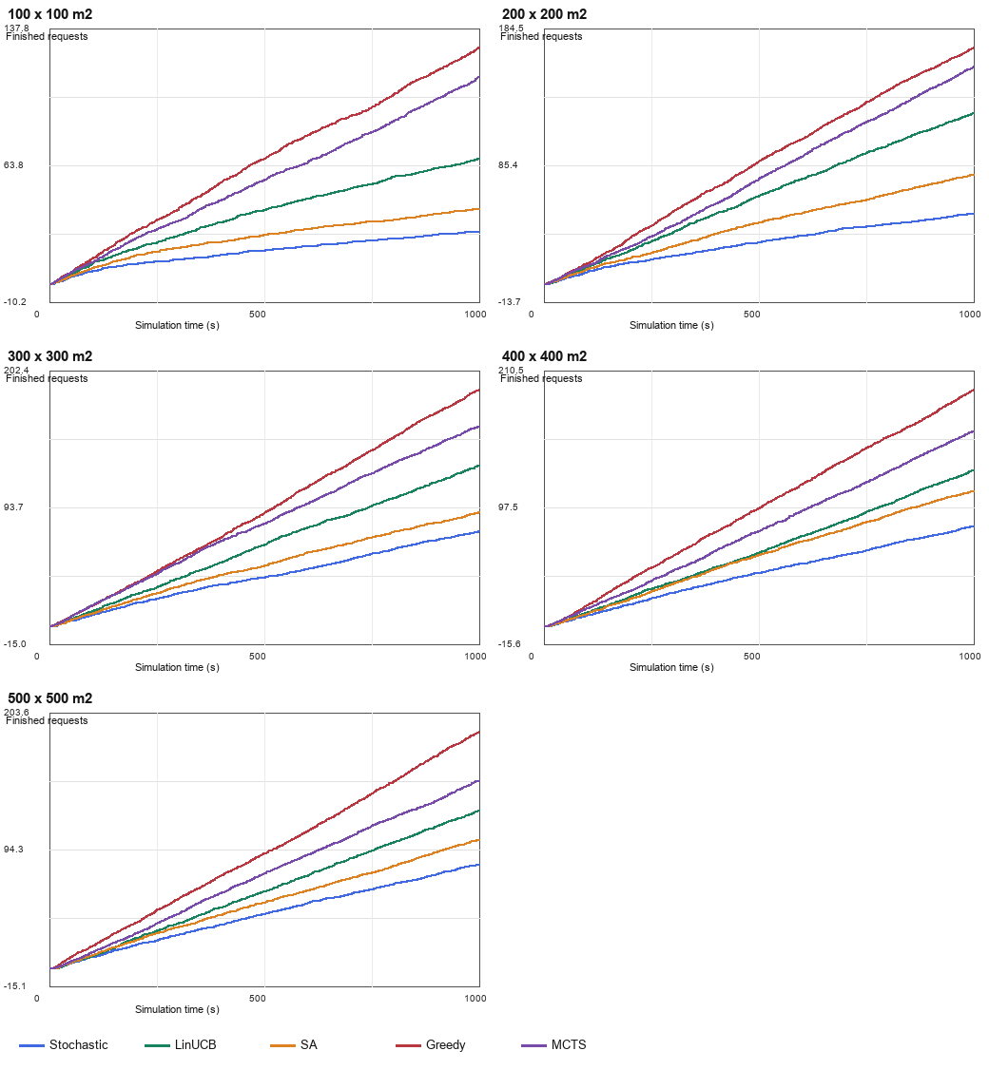
그림 1. 면적별 완료 요청 수. 대부분의 정책에서 공간이 넓어질수록 완료 요청 수가 증가한다.

4.2 semantic vs non-semantic
정책 | Semantic 완료 요청 | Non-semantic 완료 요청 | 증가율
LinUCB | 127.5 | 66.5 | 91.7%
SA | 90.1 | 68.3 | 31.9%
Greedy | 187.4 | 75.9 | 146.9%
MCTS | 158.5 | 77.0 | 105.8%

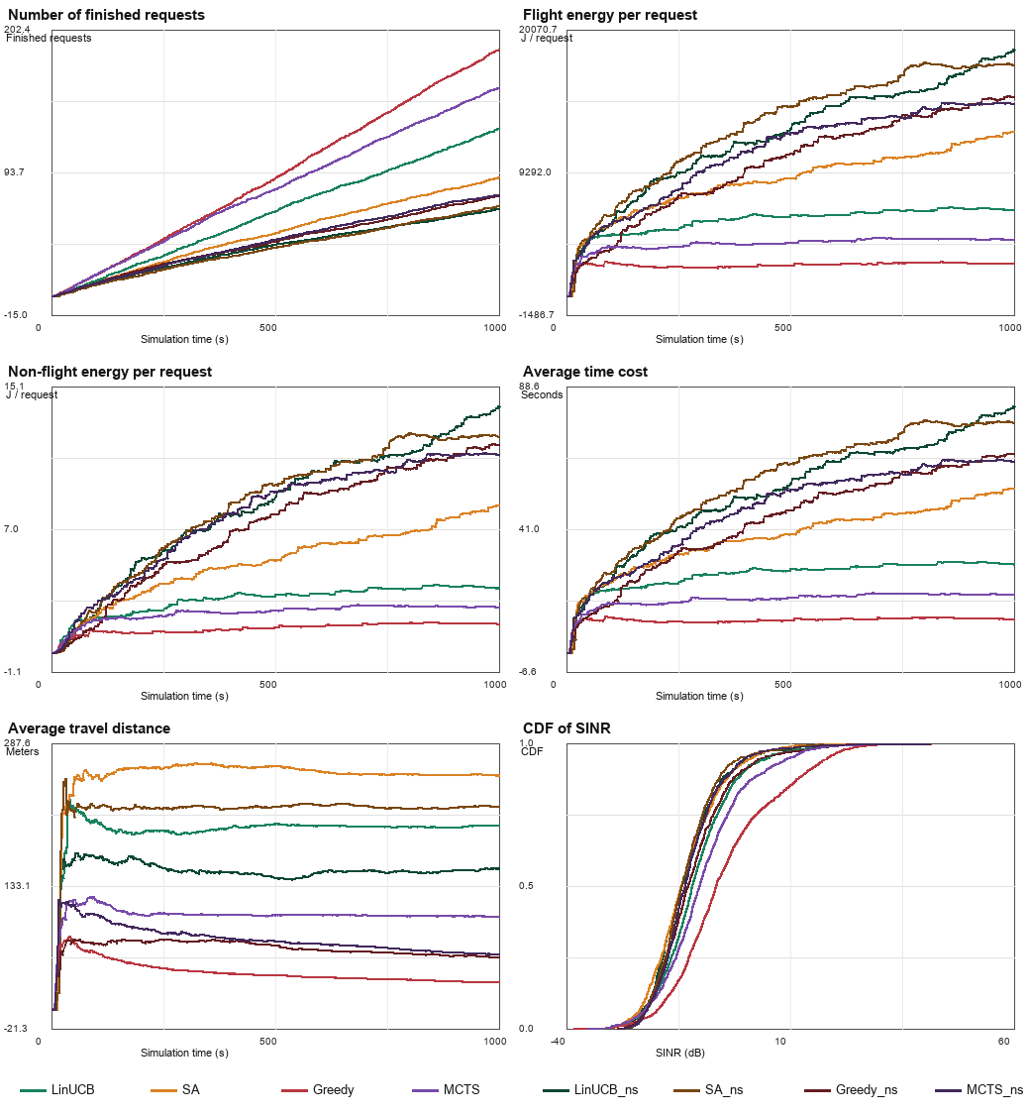
그림 2. 300 x 300 m 환경에서 semantic processing은 모든 비교 정책에서 non-semantic보다 완료 요청 수가 많다.

4.3 아직 다른 부분
Figure | Area | Policy | Metric | Paper est. | Repro. | Rel. err.
Figure 4 avg_time | 400 | SA | avg_time | 7.0 | 40.1 | 4.73
Figure 4 avg_time | 200 | SA | avg_time | 12.0 | 65.9 | 4.49
Figure 3 finished | 300 | Stochastic | finished | 15.0 | 75.0 | 4.00
Figure 3 finished | 500 | Stochastic | finished | 18.0 | 82.7 | 3.59
Figure 4 avg_time | 300 | SA | avg_time | 12.0 | 54.9 | 3.57
Figure 3 finished | 400 | Stochastic | finished | 18.0 | 82.2 | 3.57

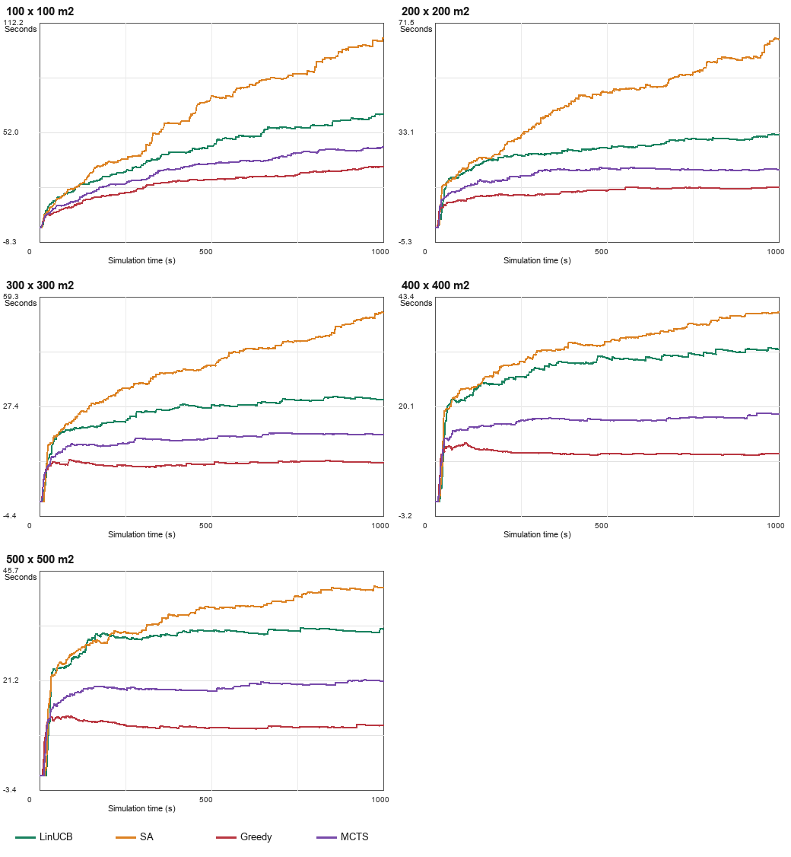
그림 3. 평균 처리 시간. 일부 정책, 특히 SA와 LinUCB의 시간 scale은 논문 추정값보다 크게 남아 있다.
결과 해석
방향성은 재현됐다. semantic 방식이 non-semantic보다 낫고, 일부 정책의 면적 증가 경향도 맞는다. 그러나 stochastic 완료 요청 수와 평균 처리 시간은 논문 그래프와 크게 다르다. 따라서 최종 결과는 exact reproduction이 아니라 공개 정보 기반 보정 재현으로 해석해야 한다.

5. 한계점
- 공식 AirTalking source code와 raw result가 공개되어 있지 않아 그래프의 정확한 수치를 재계산할 수 없다.
- request probability, workload distribution, P_move/P_hover, codec power, interference scheduling, policy hyperparameter가 논문에 수치로 공개되어 있지 않다.
- Cityscapes는 공개 데이터라 실제로 사용했지만, 논문이 언급한 모델 weight와 feature tensor 정의는 공개되지 않아 proxy를 사용했다.
- 논문 그래프의 paper-side 값은 원 데이터가 아니라 그림에서 읽은 visual estimate다.
- 보정값은 관행적/물리적으로 그럴듯한 범위와 결과 scale을 맞추기 위한 값이지, 논문 저자의 실제 hidden setting이라고 주장할 수 없다.
발표/제출 시 권장 표현
이 실험은 Cityscapes 공개 데이터와 논문 공개 파라미터를 사용한 approximate reproduction이다. 공개되지 않은 simulator 설정은 별도 가정값으로 분리했고, 그 가정 때문에 일부 결과는 논문과 정량적으로 다르다.

재현성을 위해 확인해야 할 산출물은 다음과 같다. Cityscapes 측정값은 cityscapes_semantic_summary.json, 최종 시뮬레이션 설정은 run_metadata.json, 논문 대비 검증은 verification_against_paper_calibrated_final_p012.csv에 들어 있다.

